Электромагнит переменного тока типа МО
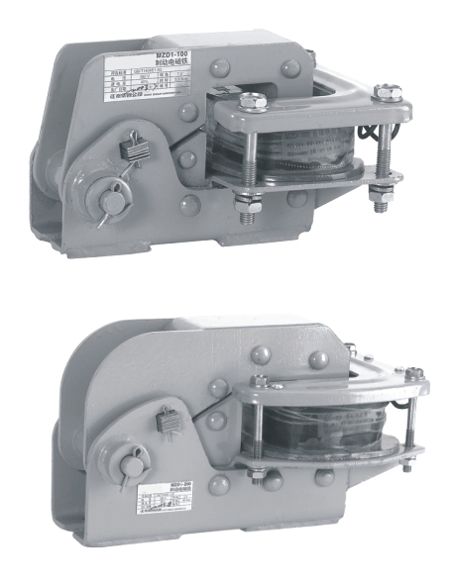
1. НАЗНАЧЕНИЕ.

Электромагнит переменного тока типа МО - _ (далее - «магнит») предназначен для дистанционного электропривода пружинных колодочных тормозов серии ТКТ.

2. ТЕХНИЧЕСКИЕ ХАРАКТЕРИСТИКИ.
2.1. Электромагниты изготовляются на напряжение 220, 380 и 500 В для сетей однофазного переменного тока с частотой 50 или 60 Гц, рассчитаны на работу в прерывисто-продолжительном (ПВ = 100%) и повторно-кратковременном (ПВ = 40%) режимах.
Вид климатического исполнения У2 по ГОСТ 15150-69.
2.2. Электромагниты, работающие в режиме ПВ = 40%, допускают по нагреву до 1000 включений в час, а в режиме ПВ = 100% до 300 включений в час.
2.3. Продолжительность цикла работы для режима ПВ = 40% не более 10 мин.
2.4. Основные параметры магнитов приведены в таблице 1.

Таблица 1
Тип | Ном. момент магнита, Н/м (кгс/см) |  | Момент массы якоря, Н/м (кгс/см) | Ном. угол поворота якоря, град. | Потребляемая (полная) мощность, ВА |  |  |  | Потребляемая (активная) мощность при притянутом якоре, Вт
 |  |  |  |  | в момент включения |  | при притянутом якоре
Тип | ПВ  40% | ПВ  100% | Момент массы якоря, Н/м (кгс/см) | Ном. угол поворота якоря, град. | ПВ  40% | ПВ  100% | ПВ  40% | ПВ  100% | ПВ  40% | ПВ  100%
МО -100 | 5,4 (55,0) | 2,9 (30,0) | 0,5 (5,0) | 7,5 | 2000 | 1100 | 400 | 190 | 140 | 70
МО - 200 | 39,2 (400,0) | 19,6 (200,0) | 3,6 (36,0) | 5,5 | 6800 | 4000 | 1350 | 650 | 600 | 225
МО - 300 | 98,0 (1000,0) | 39,2 (400,0) | 9,2 (400,0) | 5,5 | 17500 | 7500 | 3500 | 1200 | 1200 | 400

3. КОМПЛЕКТ ПОСТАВКИ

В комплект поставки входят:
- электромагнит – 1шт;
- паспорт – 1 экз.
4. ТРАНСПОРТИРОВАНИЕ И ХРАНЕНИЕ
4.1 Транспортирование магнитов допускается любым видом крытого транспорта, обеспечивающим предохранение упакованных магнитов от механических повреждений, загрязнений и попадания влаги.
4.2 Хранение магнитов следует осуществлять в упаковке предприятия-изготовителя в помещениях с естественной вентиляцией при температуре окружающего воздуха от -45 до +50⁰С и относительной влажности воздуха до 98% при 25⁰С.
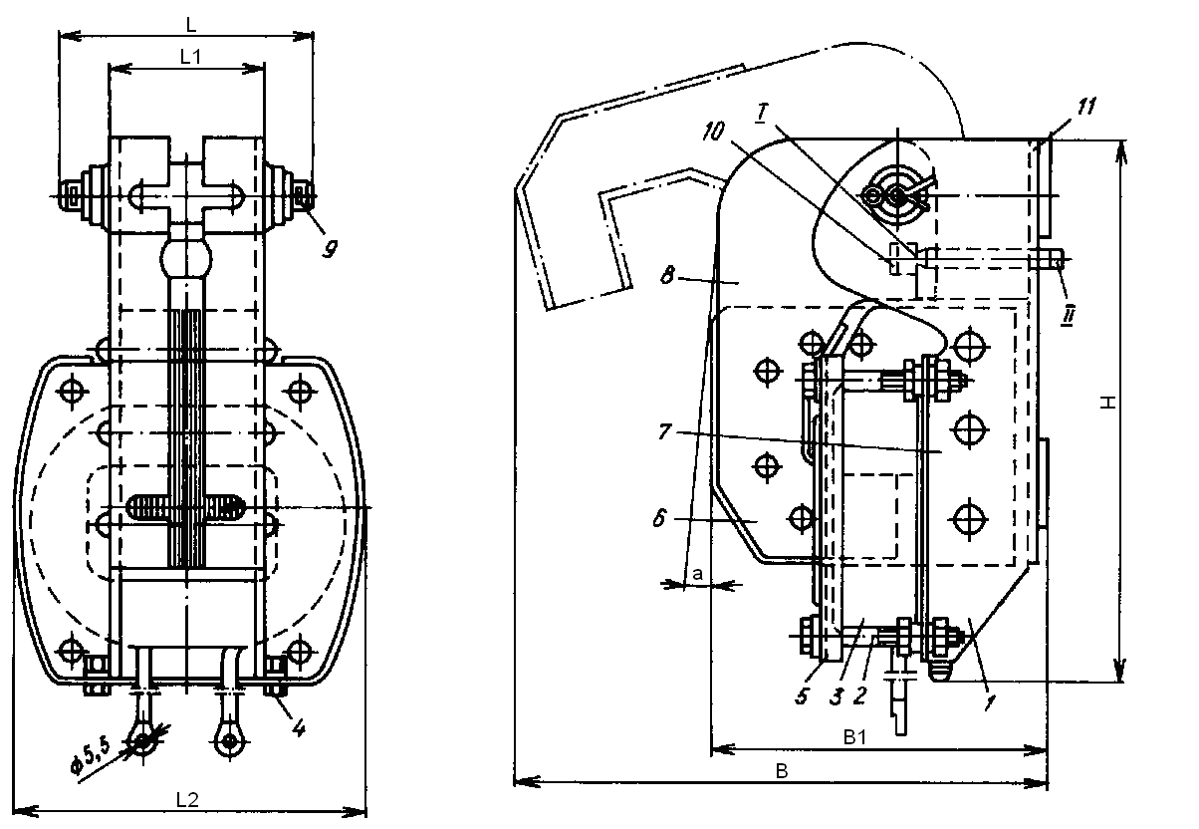
Рис.1. Габаритные размеры магнитов
I – место приложения усилия; II – шток тормоза; 1 – стойка; 2 – болт; 3 – катушка; 4 – болт заземления; 5- крышка; 6 – якорь; 7 – ярмо; 8 – боковина; 9 – ось; 10 – перемычка; 11 – стойка ярма;

Габаритные размеры магнитов
Тип | L | L1 | L2 | B | B1 | a | H | Масса, кг
МО-100 | 102 | 58 | 130 | 180 | 107 | 7,5 | 182 | 4,4
МО-200 | 133 | 80 | 175 | 295 | 174 | 5,5 | 297 | 16,5
МО-300 | 184 | 100 | 243 | 390 | 227 | 5,5 | 387 | 40,0

